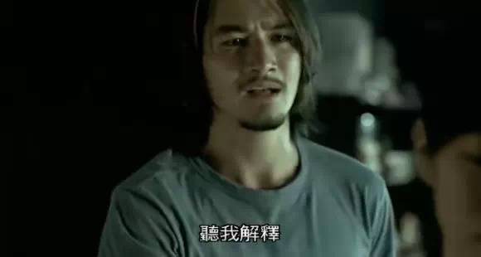
这时男主回来了，看到女主发现了那些照片，连忙解释道
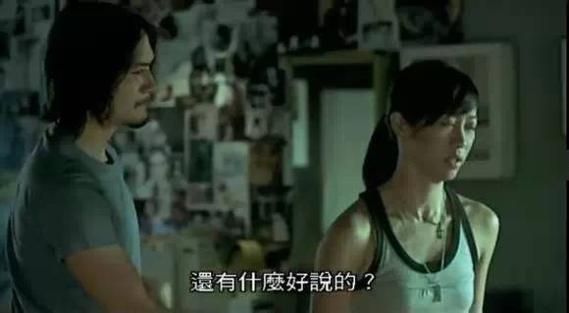
而女主看到了照片后根本不理会男主
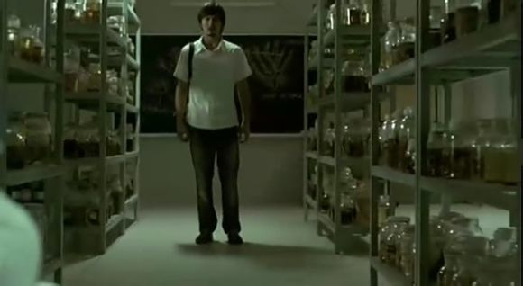
当年男主看到娜塔被直接的朋友强暴却没有阻止自己的朋友
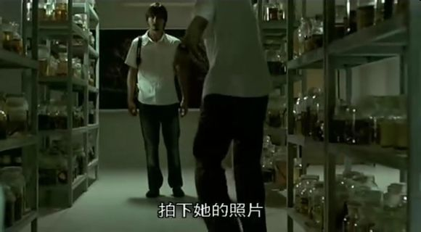
甚至男主的那些损友还让男主把这些图片拍了下来
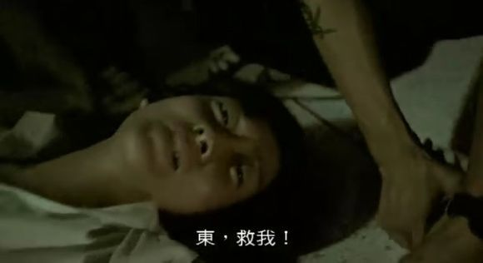
娜塔可怜兮兮地向男友求助
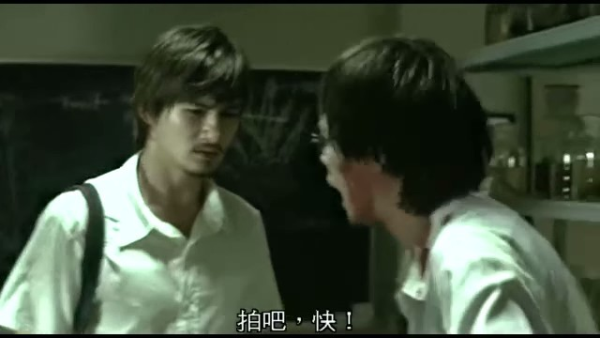
男主很纠结也很痛苦
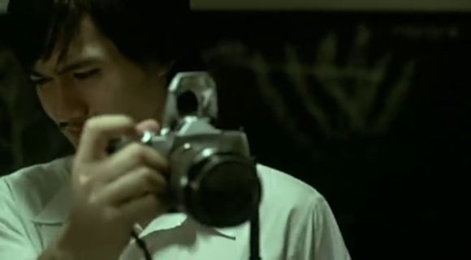
但最终还是选择了帮助他朋友实施罪行
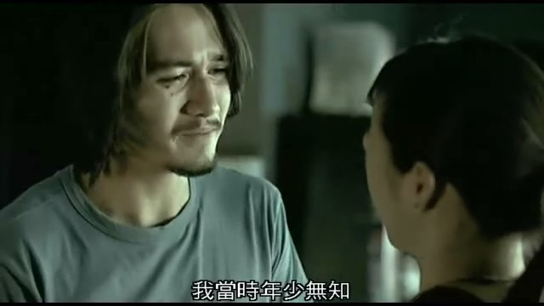
回忆至此,男主感到很内疚很后悔
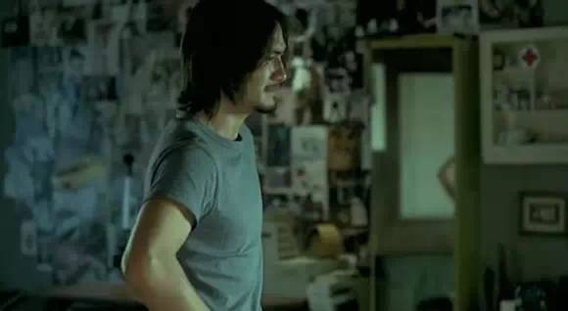
但女主没有再听他解释，直接走掉了（干得好）
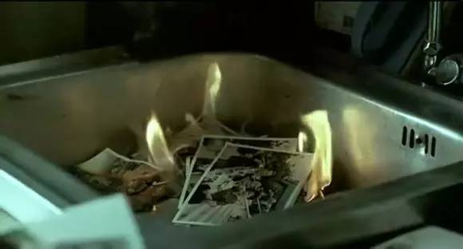
孤独的男主静静的烧着照片
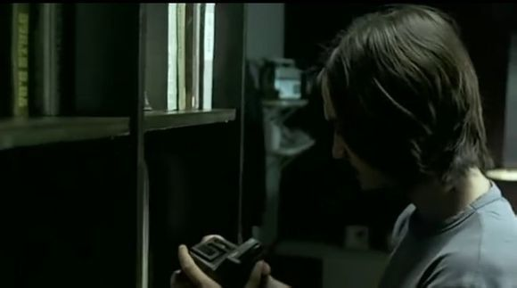
他开始调试相机
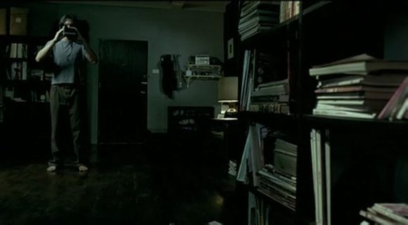
对着自己的房子拍照
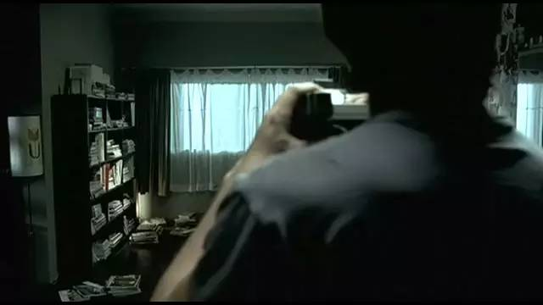
一顿乱拍
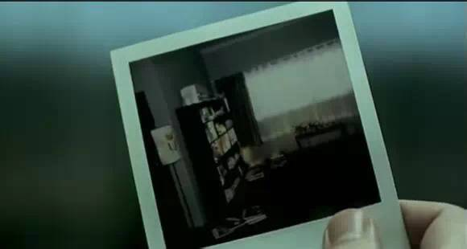
男主大喊着娜塔，你在哪里，给我出来。。
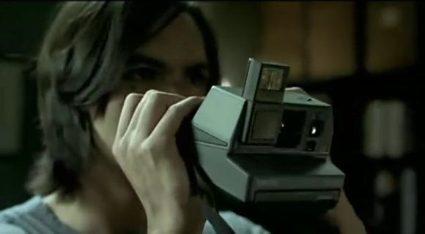
这里也没有，你到底去哪了，出来我们做个了结啊～
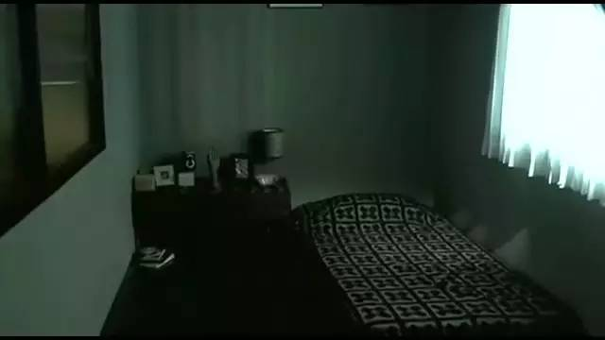
哪都没有发现娜塔的行踪
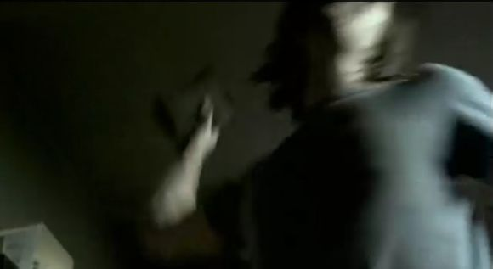
男主狂躁起来，把相机往地上一摔
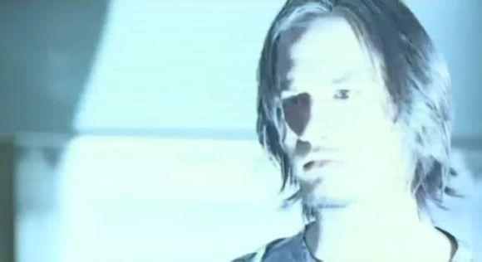
突然，相机摔到了快门按钮，对着男主拍了起来
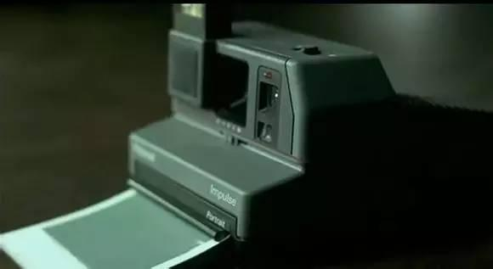
一张照片慢慢吐了出来
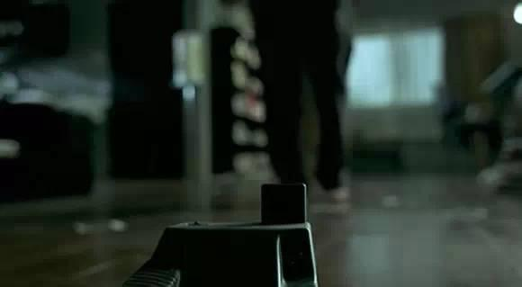
男主走过去捡那张照片
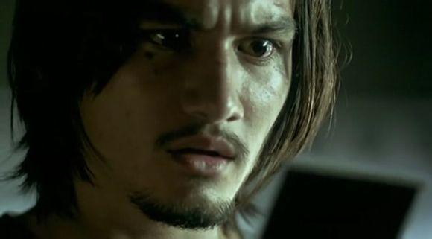
男主愣住了，娜塔在哪也要揭晓了

